BỘ GIÁO DỤC VÀ ĐÀO TẠO
TRƯỜNG ĐẠI HỌC CẦN THƠ
TRƯỜNG CÔNG NGHỆ THÔNG TIN VÀ TRUYỀN THÔNG
KHOA TRUYỀN THÔNG ĐA PHƯƠNG TIỆN
BỘ MÔN : NỀN TẢNG CÔNG NGHỆ SỐ



BÁO CÁO
BÀI TẬP TIN HỌC VĂN PHÒNG

Sinh viên: Trần Quốc Trọng
MSSV:B2605317
KHÓA 52

Cần Thơ, 30 tháng 09 năm 2026

Mục Lục
Lab 02: Microsoft Word và Google Docs 3
Bài Thực Hành Số 1 - Trộn thư dữ liệu từ Excel 3
Bài thực hành số 2 - Tạo mục lục 3
Bài thực hành số 3 - Google Docs 3
Lab 03: Microsoft Excel và Google Sheets 4
Microsoft Excel 4
Google Sheet 4
Lab 04: Microsoft Powerpoint 4
Bài thực hành số 1 4
Bài thực hành số 2 4
Lab 05: Tạo, quản lý và chia sẽ nội dung số 4

Lab 02: Microsoft Word và Google Docs

Bài Thực Hành Số 1 - Trộn thư dữ liệu từ Excel

Bài thực hành số 2 - Tạo mục lục

Bài thực hành số 3 - Google Docs

-Meeting thảo luận sửa nội dung “Ban Giám hiệu Trường Đại học Cần Thơ” thành “Ban Giám hiệu Đại học Cần Thơ”.
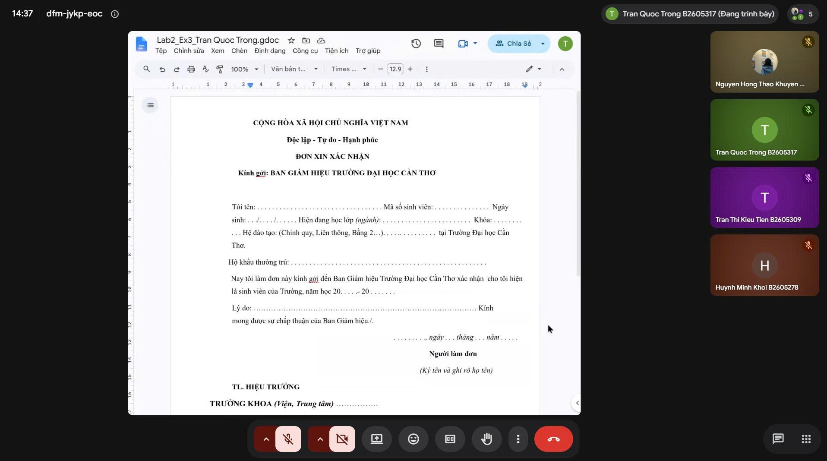

-Xem lại chức năng History xem lại các chỉnh sửa trước đây
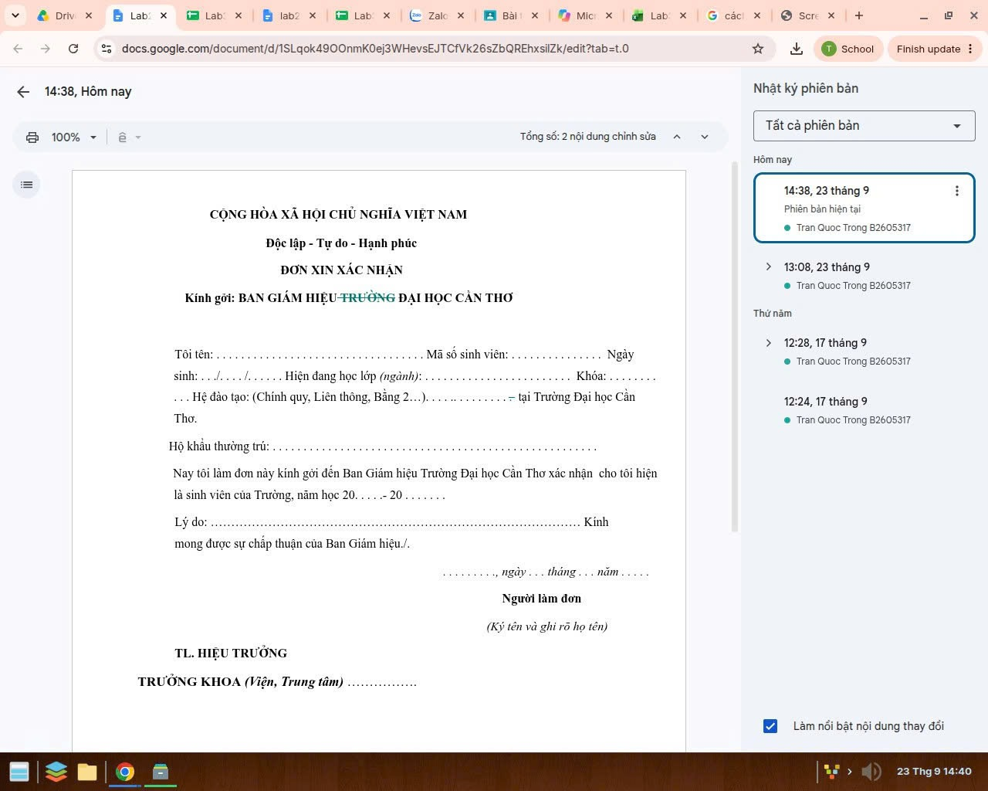
Lab 03: Microsoft Excel và Google Sheets

Microsoft Excel

Google Sheet

Lab 04: Microsoft Powerpoint

Bài thực hành số 1

Bài thực hành số 2

Lab 05: Tạo, quản lý và chia sẽ nội dung số
https://github.com/trongb2605317-del/CT005_B2605317_Lab05/tree/main/lab05

